CONSTRUCCIÓN PARTICIPATIVA DEL PLAN ANTICORRUPCIÓN Y DE ATENCIÓN AL CIUDADANO 2023
UNIDAD ADMINISTRATIVA ESPECIAL DE CATASTRO DISTRITAL - UAECD

En el marco de la construcción del Plan Anticorrupción y de Atención al Ciudadano -PAAC 2023 de la Unidad Administrativa Especial de Catastro Distrital, se desarrollaron las siguientes actividades:

- ACTIVIDADES

- FUNCIONARIOS:
Se realizó jornada con el equipo de gestores de integridad de la entidad, con el propósito de socializar elementos generales sobre el PAAC y recibir aportes en cada uno de sus componentes.
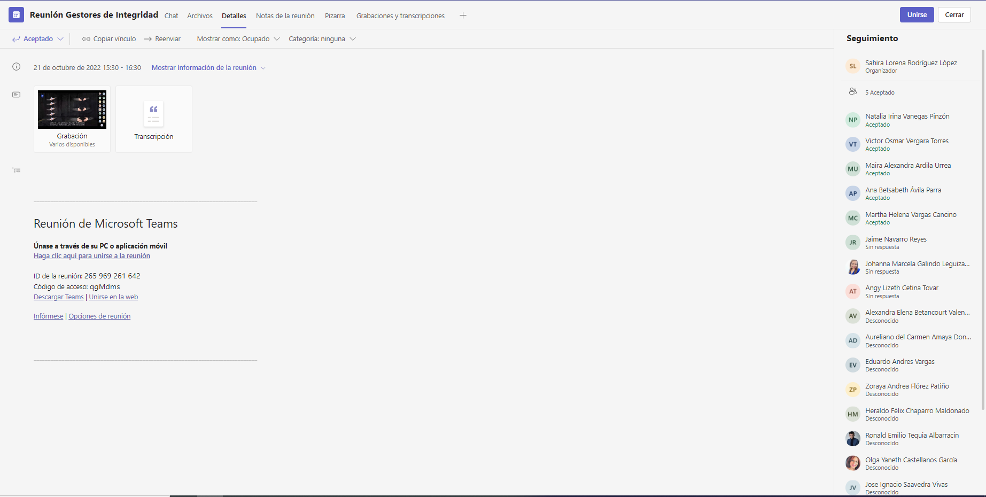
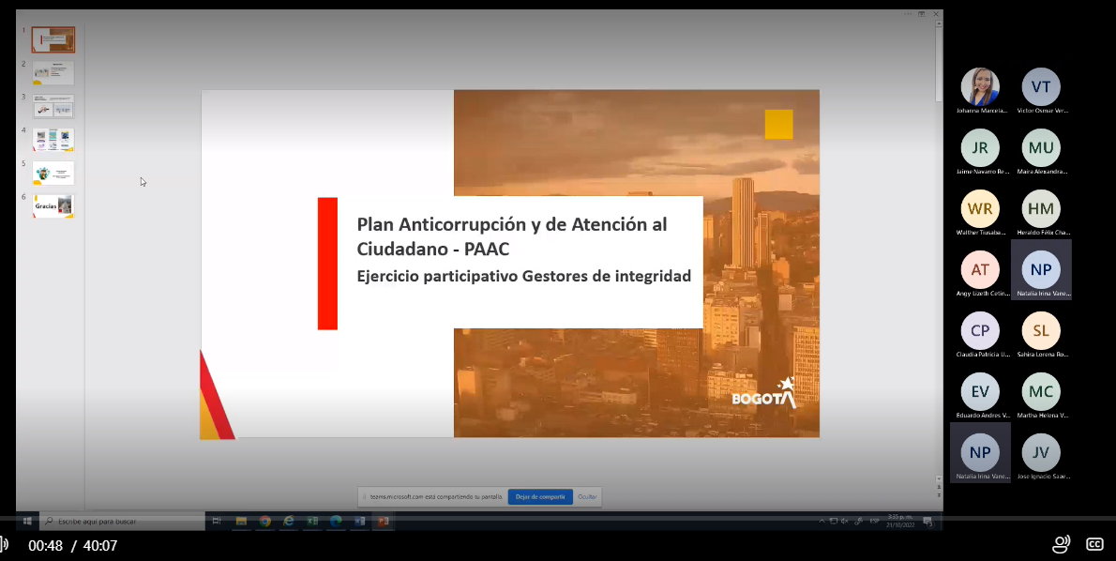

Además, se remitió por comunicación interna un formulario para recibir observaciones de los funcionarios que quisieran aportar.
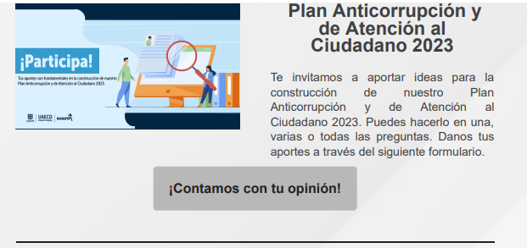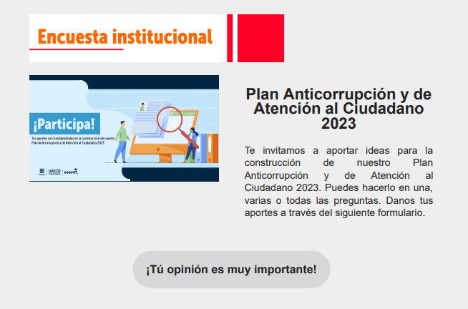
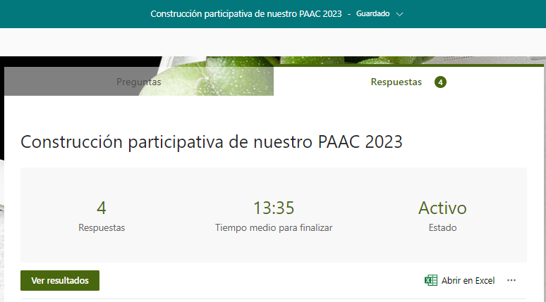
A continuación, se presentan las preguntas realizadas:
- CORRUPCIÓN: ¿Qué idea o actividad nos ayudaría a combatir la corrupción?
- RACIONALIZACIÓN DE TRÁMITES: ¿Qué idea o actividad nos ayudaría a racionalizar/mejorar los trámites de la entidad?
- ATENCIÓN AL CIUDADANO: ¿Qué idea o actividad mejoraría el servicio que brindamos a los ciudadanos?
- RENDICIÓN DE CUENTAS: ¿Cuál crees que es un tema de interés para la ciudadanía para rendir cuentas?
- TRANSPARENCIA Y ACCESO A INFORMACIÓN: ¿Qué información consideras deberíamos compartir o dar a conocer a la ciudadanía?
- INTEGRIDAD: ¿Qué actividad podríamos desarrollar para promover la integridad?

- CIUDADANÍA:

A inicios del mes de diciembre se socializó por página web y redes sociales un banner para recibir aportes de la ciudadanía a través de un formulario con las siguientes preguntas y sus opciones de respuesta con un campo abierto:
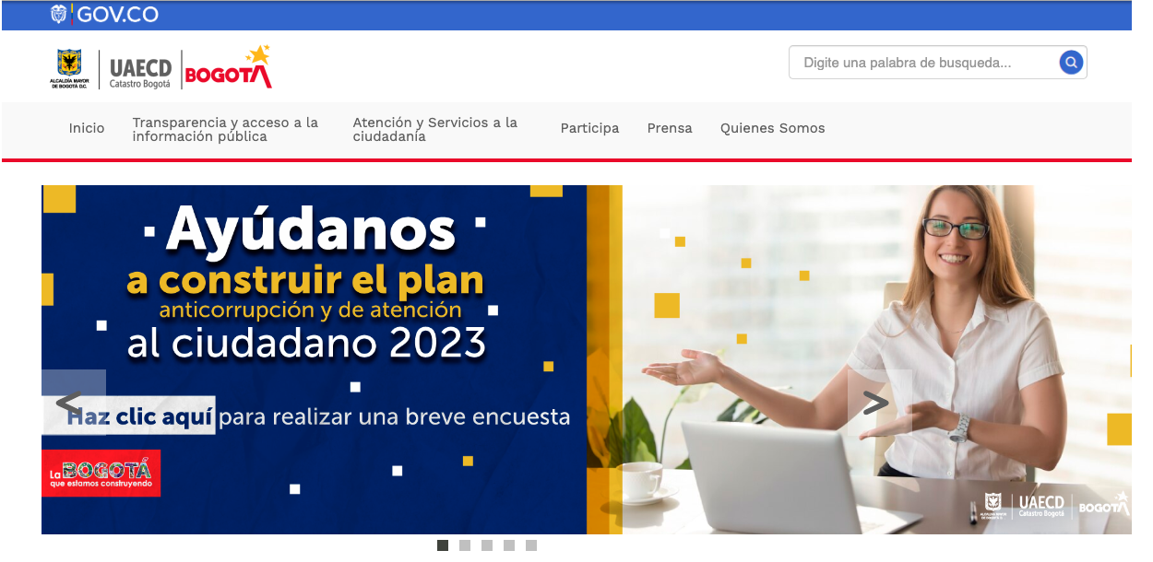
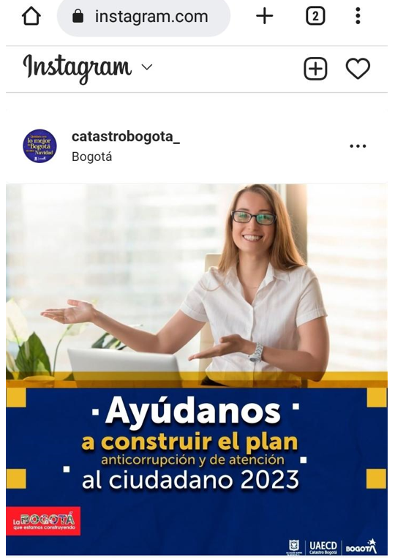
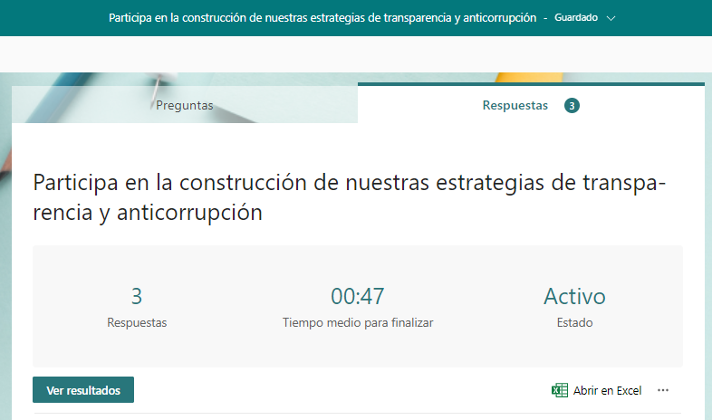

1. ¿Qué iniciativas podríamos tener en cuenta para ser más transparentes y luchar contra la corrupción?
- Fortalecer la identificación de riesgos de corrupción
- Brindar información clara sobre los trámites
- Fortalecer la integridad de los funcionarios
Como resultado, las tres iniciativas por igual se consideran válidas para implementar. No se presentaron opiniones sobre otras iniciativas.
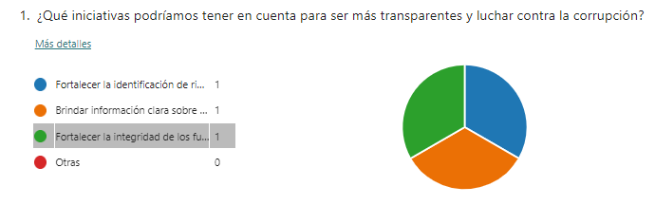
2. ¿Qué temas son más susceptibles de corrupción?
- Contratación
- Trámites
- Presupuesto
- Talento humano
De las cuatro temáticas se considera la contratación como el área más susceptible de corrupción. No se presentaron opiniones sobre otras iniciativas.
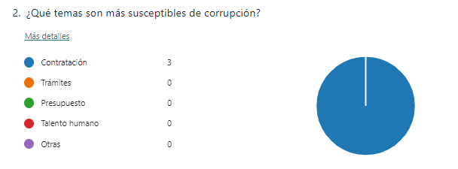
3. ¿Cómo podríamos mejorar el servicio al ciudadano en la gestión de trámites?
- Fortaleciendo los canales de atención
- Capacitando al personal de atención
- Brindando información a la ciudadanía
- Utilizando la tecnología para mejorar los trámites
Utilizando tecnología y brindando información son los ítems de mejora seleccionados. No se presentaron opiniones sobre otras iniciativas.
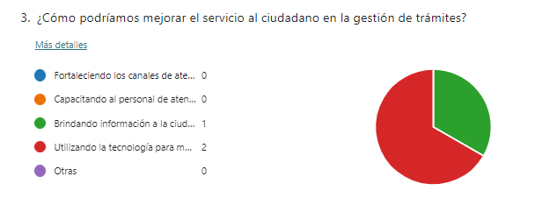
4. ¿Qué temas son de mayor interés sobre la gestión de la entidad?
- Trámites y servicios
- Resultados de la gestión (proyectos, iniciativas)
- Canales de atención
Los trámites y canales de atención son los temas con mayor interés ciudadano. No se presentaron opiniones sobre otras iniciativas.
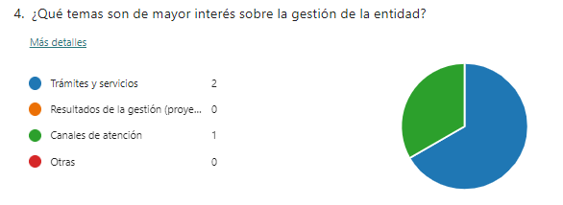
Además, con apoyo de la Subgerencia de Participación y Atención al Ciudadano se obtuvo una base de correos electrónicos de ciudadanos y grupos de interés a los cuales se les envió a mediados de diciembre una invitación a diligenciar un formulario en el que se les consulta sobre su interés en hacer parte de un ejercicio virtual de profundización.
El formulario contiene las mismas preguntas del cuestionario web y las siguientes:
5. ¿Estaría interesado en asistir a un ejercicio virtual para profundizar en estas iniciativas?
6. Si le gustaría asistir por favor indicarnos a qué correo remitir la invitación.
A través de esta estrategia se recibieron 134 respuestas con los siguientes resultados:
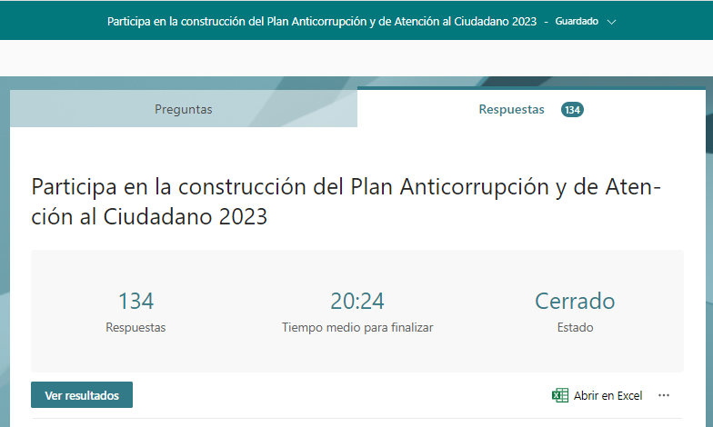
Como principal iniciativa para ser más transparentes y luchar contra la corrupción está brindar información clara sobre los trámites.
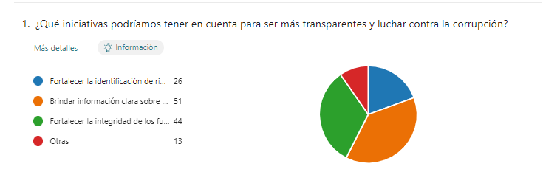
Dentro de los temas más susceptibles de corrupción se encuentran contratación y trámites.
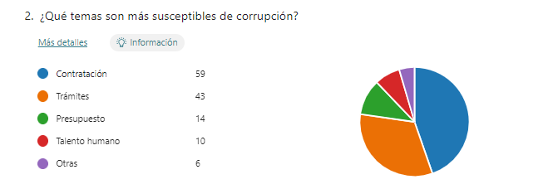

Se considera a la tecnología como una de las herramientas que más podrían mejorar el servicio al ciudadano en la gestión de trámites.
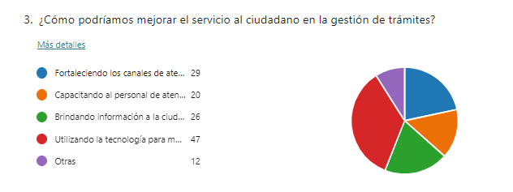
Los trámites y servicios son los temas que generan mayor interés para el ciudadano.
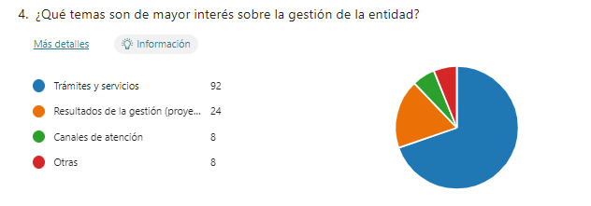
- CONSOLIDACIÓN DE RESULTADOS
A continuación, y una vez recopilada la información, se presenta la consolidación de todos los ejercicios y su articulación con el Plan Anticorrupción y de Atención al Ciudadano 2023.
- FUNCIONARIOS
Idea funcionarios | Temática del PAAC a la que se refiere la idea | Tipo de idea  (Pregunta, propuesta o recomendación metodológica) | Idea incluida o no en el PAAC | Aparte específico del PAAC en donde quedó incluida la idea | Argumentos por los cuales no se incluyó la idea
CORRUPCIÓN:  ¿Qué idea o actividad nos ayudaría a combatir la corrupción?  a* Laboratorios anticorrupción con comunidad donde se identifique factores que lo promueven y estrategias para combatirlo.  b* Identificación de contratos de acuerdo con la necesidad del servicio, alineados en su objeto a las dependencias y la verificación de la ejecución o cumplimiento de sus actividades.  c* Promover temas como Gobierno abierto, derecho de acceso a la información.  d* Evitar recibir regalos.  e* Promover que el ciudadano deje de buscar tramitadores.  f* Registro de contratistas en talento no palanca. | 1. Gestión del Riesgo de Corrupción – Mapa de Riesgos de Corrupción | Idea o aporte | a* En el Subcomponente de Construcción del mapa de riesgos de corrupción, se ha contemplado cada vigencia la realización de ejercicios o actividades participativas para su construcción, si bien no se definen específicamente como laboratorios.  b* En el mapa de riesgos de corrupción se encuentran identificados riesgos específicos para el proceso de gestión contractual, uno de los cuales se orienta a la etapa de estudios previos en donde se identifican las necesidades de contratación y su justificación; así como en el plan de tratamiento de riesgos, actividades de refuerzo sobre la supervisión de contratos.  c* Otros componentes del PAAC aportan en la estrategia general anticorrupción, en ese sentido se resaltan las iniciativas de los componentes de Mecanismos para mejorar la atención a la ciudadanía e Iniciativas adicionales, en los cuales se encuentran actividades para difundir información y temas de prevención de la corrupción y gestión de integridad.  d* Se destaca que los mapas de riesgo en su redacción están establecidos como la posibilidad de recibir dádivas o beneficios propios o de un particular por alguna conducta, con lo que la identificación de riesgos, sus controles y planes de tratamiento se orientan que no se presenten estos hechos.  e* En el componente Iniciativas adicionales, subcomponente Prevención de la corrupción se encuentran actividades asociadas a la divulgación para prevenir conductas disciplinables y prevenir el delito de cohecho. | Se incluyen en PAAC 2023 entre otras las siguientes actividades:  a* Realizar ejercicio participativo para la construcción del mapa de riesgos de corrupción 2024.  b* Riesgos de la gestión contractual: Posibilidad de recibir dádivas o beneficio propio o de un particular para elaborar estudios previos y pliegos de condiciones sin la aplicación de los principios de la contratación pública, impidiendo la selección objetiva de proponentes.  Posibilidad de recibir dádivas o beneficio propio o de un particular para recibir bienes o servicios que no cumplen con los requisitos, productos o actividades contractuales requeridos por la UAECD.  c* Componentes de Mecanismos para mejorar la atención a la ciudadanía e Iniciativas adicionales  .  d* Mapas de riesgo de corrupción.  e* Adelantar campañas y/o actividades de prevención del delito de cohecho, Realizar actividades de fomento de la cultura disciplinaria y prevención de conductas disciplinables, Realizar divulgación a ciudadanía, servidores y colaboradores para dar a conocer los canales de denuncia de actos de corrupción disponibles. | f* Si bien el Plan no tiene una actividad específica, la Unidad sobre la materia sigue los lineamientos del procedimiento interno Talento no palanca.
RACIONALIZACIÓN DE TRÁMITES Y ATENCIÓN AL CIUDADANO:  a* Sensibilizar, capacitar en torno a mejorar el servicio (ej. Autocontrol, organización del trabajo, manejo del tiempo, calidad), fortalecer el conocimiento técnico en temas catastrales. Incrementar el personal.  b* Claridad sobre los trámites y servicios, campañas para orientar al ciudadano. Tener en cuenta población con pocos conocimientos técnicos.  c* Generar una política de atención al cliente, si es posible ampliar los canales de atención.  d* Mejoras en los tiempos de atención de las solicitudes desde su radicación y consultar al ciudadano sobre sus expectativas.  e* Revisar la usabilidad de las páginas web.  f* Análisis de la información y preguntas frecuentes e información más solicitada que permita reducir las PQRS.  g* Herramientas tecnológicas ej. apps para celular. Trámites que puedan realizarse desde casa y con seguimiento al trámite. Automatización de las notificaciones. | 2. Racionalización de Trámites  4. Mecanismos para mejorar la atención a la ciudadanía | Idea o aporte | a* En el subcomponente de Talento Humano, se mantiene una actividad asociada a la sensibilización en servicio al ciudadano, la cual se coordina entre la Gerencia Comercial y de Atención al Ciudadano y la Subgerencia de Talento Humano en el Plan de Formación y Capacitación.  * Se encuentra la actividad asociada a la identificación de recursos a través de la cual anualmente se gestionan los recursos para el personal de servicio al ciudadano.  b* En el componente de rendición de cuentas, en el subcomponente de Información de Calidad y en lenguaje comprensible se propone una iniciativa para fortalecer los temas de lenguaje claro.  c* De forma complementaria a la documentación del proceso que contiene los lineamientos para atención el servicio de la entidad, se mantiene una actividad de seguimiento a los canales de atención.  d* Se mantiene una actividad relacionada con el seguimiento a los tiempos de atención del área técnica y la actualización de la caracterización de usuarios y encuestas de satisfacción.  e* En el componente de Mecanismos para la transparencia y acceso a la información se incorpora una actividad relacionada con los criterios de accesibilidad de la página web.  g. Si bien no se contempla generar en la vigencia una app u otra herramienta de automatización, se destacan las iniciativas desde el componente de racionalización de trámites, que para 2023 documenta la implementación de Agenda a un clic. | Se incluyen en PAAC 2023 entre otras las siguientes actividades:  a*Realizar una jornada de sensibilización sobre servicio al ciudadano.  Identificar las necesidades de recursos para incluir en el anteproyecto de presupuesto para fortalecer el servicio al ciudadano en la UAECD durante el año 2024.  b* Adelantar ejercicio de lenguaje claro para trámites.  Incluir como parte de las inducciones de nuevos funcionarios, el Curso Virtual de Lenguaje Claro del DNP  c* Realizar seguimiento a los indicadores sobre las solicitudes de los ciudadanos por los canales (Escrito, virtual, telefónico, presencial) y determinar acciones de mejora a que haya a lugar.  d* Realizar seguimiento a la gestión de los trámites de la Gerencia de Información Catastral y sus Subgerencias.  Actualizar la caracterización de usuarios con la identificación de grupos de valor e información de interés.  Realizar mediciones de satisfacción del servicio y plantear acciones de mejora en caso de requerirse.  e* Realizar seguimientos o monitoreos al avance de los criterios de accesibilidad web.  g*. Componente de racionalización de trámites. | f. Se realizó en la vigencia que cierra actualización de la información de preguntas frecuentes, por lo cual no se incorpora una actividad adicional.
RENDICIÓN DE CUENTAS:  ¿Cuál crees que es un tema de interés para la ciudadanía para rendir cuentas?  a* Brindar información sobre trámites y servicios, proyectos e innovaciones que la entidad ha generado para mejorar el servicio a la ciudadanía.  Informar sobre lo que se está realizando en territorios, información sobre presupuesto, contratación por áreas, la gestión de trámites, cómo se está mejorando en la atención de solicitudes, productos de los contratos con más alto monto, uso de bancos de hojas de vida, información sobre los trámites que realiza la entidad, contratación de personal, retos para los próximos años.  b. Rendición de cuentas por localidades, más corta. | 3. Rendición de cuentas | Idea o aporte | a* En el componente de Rendición de Cuentas se incluyen tanto la Audiencia pública que se realiza con el Sector Hacienda, así como, la realización de espacios de diálogo trimestrales. En estos espacios se abarcan temas de interés del ciudadano como los principales resultados de la gestión misional y administrativa. También en este componente se encuentra la publicación de información de interés para el ciudadano.  Se destaca que en el componente Mecanismos para la transparencia y acceso a la información, se mantiene la iniciativa de seguimiento de los requerimientos de la Ley de transparencia que incluye la publicación sobre la contratación de la entidad, trámites y servicios, presupuesto, entre otros.  Se complementa con la información que se brinda desde el componente de rendición de cuenta sobre temas institucionales que incluyen la gestión en territorios y el informe de gestión que incluye temas de mejora de las diferentes dependencias de la entidad.  b. Si bien no se realiza de forma específica por localidad, se destaca que de forma articulada con el sector se realizan por lo general dos espacios que se complementan con los diálogos ciudadanos por redes sociales; asimismo, si bien es un plan independiente se complementa el PAAC con el Plan de Participación Ciudadana y Rendición de cuentas que cuenta con más espacios de interacción ciudadana. | Se incluyen en PAAC 2023 entre otras las siguientes actividades:  * Adelantar audiencia de rendición de cuentas de forma articulada con el Sector.  Desarrollar diálogos ciudadanos en temáticas de interés.  Gestionar publicación de información de interés para el ciudadano.  Diseñar y publicar mensualmente piezas de divulgación de información institucional.  Elaborar y publicar informe de gestión.  Realizar seguimiento a la actualización de la sección transparencia del portal web de la Entidad y generar alertas o recomendaciones a que haya lugar.  b* Adelantar audiencia de rendición de cuentas de forma articulada con el Sector.  Desarrollar diálogos ciudadanos en temáticas de interés.
TRANSPARENCIA Y ACCESO A INFORMACIÓN:  ¿Qué información consideras deberíamos compartir o dar a conocer a la ciudadanía?  a* Los datos publicados en la Plataforma de Datos Abiertos Bogotá.  b* Aquella que impacta el factor económico y social de los bienes inmuebles y que brinden beneficios a la ciudad general, contratación, provisión de empleo, proyectos.  c* Información teniendo en cuenta un lenguaje sencillo y claro para población adulto mayor.  d* Avances y resultados de la gestión en territorio. | 5. Mecanismos para la transparencia y acceso a la información | Idea o aporte | a* En el componente de Transparencia y acceso a la información se incluye una actividad específica sobre datos abiertos.  b* Se encuentra el seguimiento a la publicación de información de acuerdo con el esquema de publicación de información de la Unidad el cual incluye entre otros ítems:  Publicación de Datos Abiertos, Estudios, investigaciones y otras publicaciones, temas de contratación, presupuesto, talento humano como provisión de empleo.  c y d* Se complementa con las iniciativas desde otros componentes con iniciativas como lenguaje claro y de publicación de información de interés para el ciudadano, en la que se incorporan temas en territorio. | Se incluyen en PAAC 2023 entre otras las siguientes actividades:  a* Adelantar el seguimiento a la publicación de información de Datos Abiertos Bogotá.  b* Realizar seguimiento a la actualización de la sección transparencia del portal web de la Entidad y generar alertas o recomendaciones a que haya lugar.  c* Adelantar ejercicio de lenguaje claro para trámites.  Incluir como parte de las inducciones de nuevos funcionarios, el Curso Virtual de Lenguaje Claro del DNP  d* Gestionar publicación de información de interés para el ciudadano.
INTEGRIDAD:  ¿Qué actividad podríamos desarrollar para promover la integridad?  a* Talleres y capacitación dinámicos y lúdicos, con personal con experiencia en temas como valores, comunicación asertiva, ética profesional, código de ética.  Mayor participación del equipo directivo para motivar con el ejemplo. | 6. Iniciativas adicionales | Idea o aporte | a* En el componente de Iniciativas adicionales del PAAC se incorporaron actividades relacionadas en dos instrumentos independientes pero complementarios: El Plan de gestión de integridad y el Plan de gestión preventiva de conflictos de interés, los cuales cuentan con más iniciativas. | En el PAAC 2023 se incorporaron entre otras las siguientes actividades:  a* Gestionar publicación de piezas comunicacionales de los valores institucionales.  * Realizar actividades que generen apropiación del Código de integridad (en las cuales se espera promover la participación del equipo directivo).  * Promocionar el Curso virtual de Integridad, Transparencia y Lucha contra la Corrupción.

- CIUDADANÍA

Idea ciudadana | Temática del PAAC a la que se refiere la idea | Tipo de idea  (Pregunta, propuesta o recomendación metodológica) | Idea incluida o no en el PAAC | Aparte específico del PAAC en donde quedó incluida la idea | Argumentos por los cuales no se incluyó la idea ciudadana
Fortalecer la gestión de riesgos de corrupción en la contratación | 1. Gestión del Riesgo de Corrupción – Mapa de Riesgos de Corrupción | Propuesta | El mapa de riesgos de corrupción incorpora riesgos al proceso Gestión Contractual, 3 riesgos de corrupción que se complementan con 2 riesgos de gestión. | Riesgos de corrupción:  * Posibilidad de recibir dádivas o beneficio propio o de un particular para elaborar estudios previos y pliegos de condiciones sin la aplicación de los principios de la contratación pública, impidiendo la selección objetiva de proponentes.  * Posibilidad de recibir dádivas o beneficio propio o de un particular en ilegalidad del acto de adjudicación o celebración indebida de contratos.  * Posibilidad de recibir dádivas o beneficio propio o de un particular para recibir bienes o servicios que no cumplen con los requisitos, productos o actividades contractuales requeridos por la UAECD
Mejoras utilizando las tecnologías de la información. | 2. Racionalización de Trámites | Propuesta | El componente de racionalización de trámites incorpora una iniciativa asociada a la mejora de la atención usando las tecnologías de la información. | * Realizar seguimiento a la ejecución de la estrategia de racionalización de trámites – Iniciativa Agenda a un clic.
Fortalecer la información brindada sobre trámites y servicios. | 4. Mecanismos para mejorar la atención a la ciudadanía | Propuesta | El plan incorpora iniciativas para brindar información de interés al ciudadano, así como seguimiento al cumplimiento de la ley de transparencia que contiene información mínima obligatoria. | * Elaborar y publicar informe de gestión.  * Gestionar publicación de información de interés para el ciudadano.  * Diseñar y publicar mensualmente piezas de divulgación de información institucional.  * Realizar seguimiento a la actualización de la sección transparencia del portal web de la Entidad y generar alertas o recomendaciones a que haya lugar
Fortalecer la confianza en los funcionarios, integridad, honestidad, selección con responsabilidad, impedir la gestión de tramitadores. | 6. Iniciativas adicionales | Propuesta | En el componente de iniciativas adicionales se incorporan actividades orientadas al fortalecimiento de la integridad en los funcionarios, así como aquellas para sensibilizar sobre el delito de cohecho. | * Gestionar publicación de piezas comunicacionales de los valores institucionales.  * Realizar actividades que generen apropiación del Código de integridad.  * Promocionar el Curso virtual de Integridad, Transparencia y Lucha contra la Corrupción.  * Diseñar y aplicar encuesta con el fin de evaluar la Gestión de Integridad y medir la apropiación de los valores del servicio público en la entidad.  * Adelantar campañas y/o actividades de prevención del delito de cohecho.  * Realizar actividades de fomento de la cultura disciplinaria y prevención de conductas disciplinables.  * Realizar divulgación a ciudadanía, servidores y colaboradores para dar a conocer los canales de  denuncia de actos de corrupción disponibles.
Asesorías jurídicas asertivas, en defensa de los derechos fundamentales y en pro de comunidades vulnerables o escasos recursos. | 4. Mecanismos para mejorar la atención a la ciudadanía | Propuesta |  |  | Si bien no se realizan de forma específica asesorías jurídicas de la forma como se detalla, es necesario indicar que la atención y orientación que se da sobre los trámites incorpora el sustento jurídico aplicable y la atención de la ciudadanía en garantía de sus derechos.
Oportunidad, eficiencia, diligencia en la gestión de los trámites. | 4. Mecanismos para mejorar la atención a la ciudadanía | Propuesta | El Plan incluye una actividad de seguimiento realizada por el área técnica a la gestión de los trámites, orientada a monitorear y mejorar la atención de estos. | Realizar seguimiento a la gestión de los trámites de la Gerencia de Información Catastral y sus Subgerencias.
Capacitación, conocimiento de los funcionarios para orientar, en especial orientación a personas de la tercera edad. | 4. Mecanismos para mejorar la atención a la ciudadanía | Propuesta | En el marco de las capacitaciones y apoyos del Plan Institucional de Capacitación, se destacan aquellas orientadas a la formación de los funcionarios en temas de servicio, que se complementan con aquellas que se incorporan para fortalecer las áreas técnicas.  En el PAAC se destacan en la columna siguiente.  También se destaca que la población adulto mayor tiene una atención preferencial. | * Realizar una jornada de sensibilización sobre servicio  al ciudadano.  * Incluir como parte de las inducciones de nuevos funcionarios, el Curso Virtual de Lenguaje Claro del DNP.  * Adelantar seguimiento al agendamiento teniendo en cuenta la atención de personas con necesidades de atención preferencial.
Claridad de la información. | 4. Mecanismos para mejorar la atención a la ciudadanía | Propuesta | Se incluye una nueva actividad orientada a reforzar los temas de lenguaje claro. | * Adelantar ejercicio de lenguaje claro para trámites y/o respuestas al ciudadano
Brindar información en los diferentes medios, información sobre el estado de los trámites, normatividad, requisitos. | 3. Rendición de cuentas y 4. Mecanismos para mejorar la atención a la ciudadanía | Propuesta | El plan incorpora iniciativas para brindar información de interés al ciudadano, así como seguimiento al cumplimiento de la ley de transparencia que contiene información mínima obligatoria. | * Elaborar y publicar informe de gestión.  * Gestionar publicación de información de interés para el ciudadano.  * Diseñar y publicar mensualmente piezas de divulgación de información institucional.  * Realizar seguimiento a la actualización de la sección transparencia del portal web de la Entidad y generar alertas o recomendaciones a que haya lugar
Mejoras de los canales de atención, en especial virtual, atención 24/7. | 4. Mecanismos para mejorar la atención a la ciudadanía | Propuesta | El plan contiene actividades de seguimiento y mejora de la gestión de los canales de atención. | * Realizar seguimiento a los indicadores sobre las solicitudes de los ciudadanos por los canales (Escrito, virtual, telefónico, presencial) y determinar acciones de mejora a que haya a lugar.  * Realizar mediciones de satisfacción del servicio y plantear acciones de mejora en caso de requerirse
Mejoras sobre el agendamiento de citas. | 2. Racionalización de Trámites | Propuesta | En el plan se incluyó la iniciativa de Agenda a un clic, la cual se ha implementado orientada a brindar una herramienta tecnológica de apoyo a través de agendamiento presencial u orientación virtual. | * Realizar seguimiento a la ejecución de la estrategia de racionalización de trámites

- PUBLICACIÓN

La propuesta de Plan Anticorrupción y Atención al Ciudadano 2023 fue aprobada por el Comité Institucional de Gestión y Desempeño en sesión del 29 de diciembre de 2022 y posteriormente publicada el 11 de enero a través de la página web para recibir observaciones sobre los documentos aprobados.
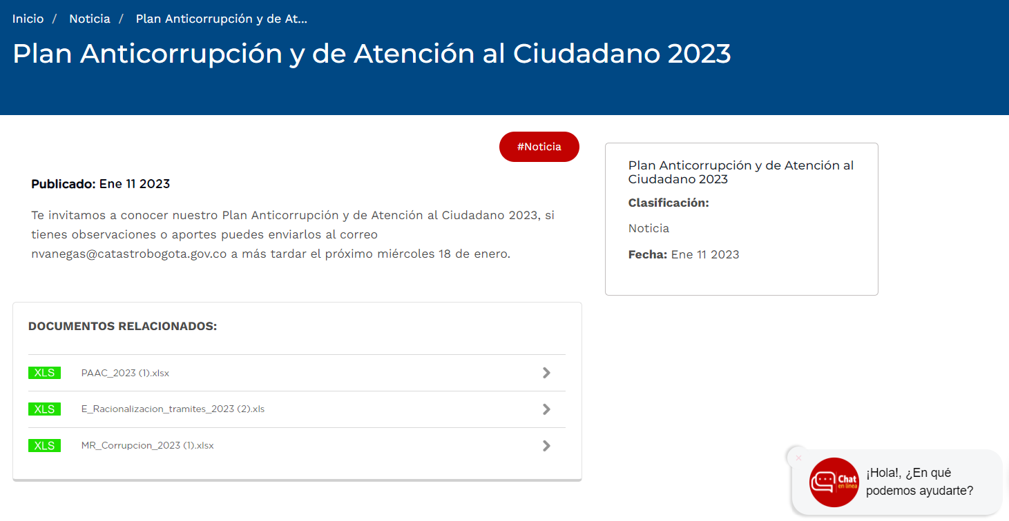
A la fecha de cierre no se recibieron observaciones adicionales con lo que se publica la versión definitiva en página web.

